Министерство образования и науки Российской Федерации

Федеральное государственное бюджетное образовательное

учреждение высшего профессионального образования

«Ивановский государственный энергетический

университет имени В.И. Ленина»

Кафедра Программного обеспечения компьютерных систем

Дисциплина: Программирование и основы алгоритмизации

Тема 2. Программирование циклических задач

«Простые делители»

Вариант 17

Выполнила: Игитян Т. А., группа 1-41**

Проверила: Алыкова А. Л.

Иваново, 2021 г.

**Условия задачи**

Дано натуральное число n. Получить все простые делители этого числа.

**Разработка математической модели**

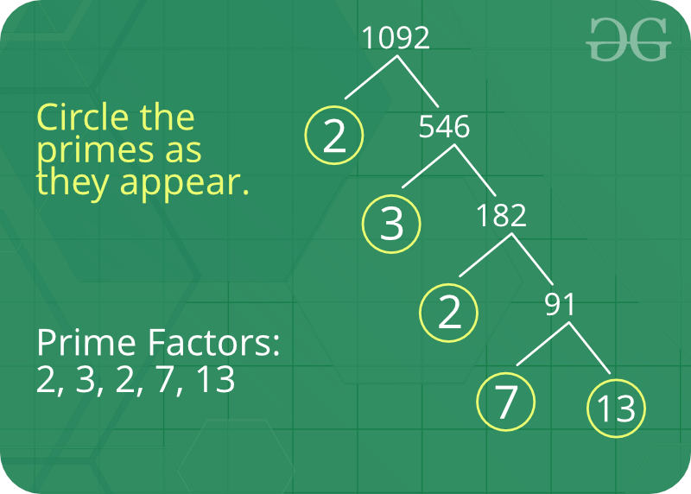

Рисунок 1. Иллюстрация нахождения простых делителей

**Разработка модели решения задачи**

Сначала будем введенное пользователем значение проверять на четность, если четное, то делим на 2 до тех пор, пока выполняется это условие. Далее, если оставшееся число больше одного, то делим его на нечетные числа начиная от 3 с шагом 2. Если после всех операций оставшееся число больше двух, значит выводим его (делится только само на себя). В итоге получим список всех простых делителей числа.

**Блок-схема**

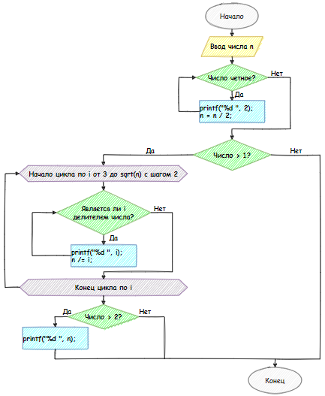

Рисунок 2. Блок-схема

**Результаты испытаний**

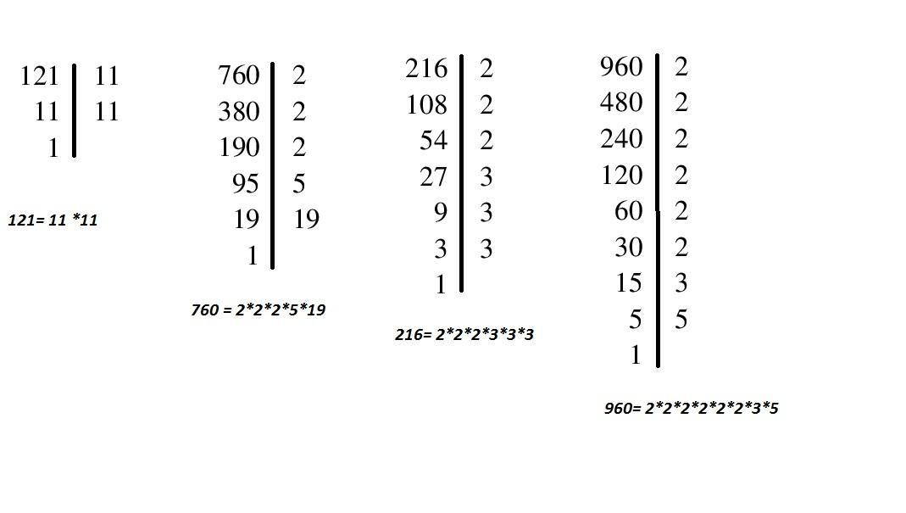

Рисунок 3. Примеры вводимых данных

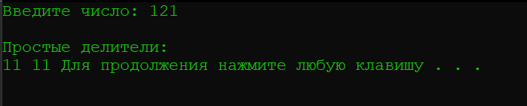

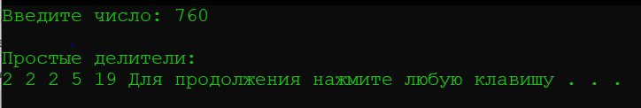

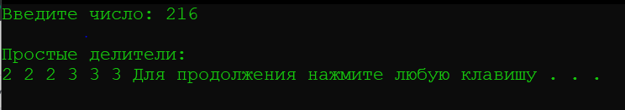

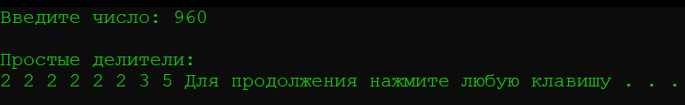

Рисунок 4. Работа программы

**Код программы**

// Простые делители. Дано натуральное число n. Получить все простые делители этого числа

#include <stdio.h>;

#include <math.h>;

#include <iostream>;

int main() {

setlocale(LC_ALL, "Russian");

int n;

printf("Введите число: ");

scanf("%d", &n);

printf("\nПростые делители:\n");

// Вывод делителей 2-ек

while (n % 2 == 0) {

printf("%d ", 2);

n = n / 2;

}

if (n > 1) { // если не дошли до конца

// n нечетное число на данном шаге. Перешагиваем через 1 элемент

for (int i = 3; i <= sqrt(n); i += 2) {

while (n % i == 0) {

printf("%d ", i);

n /= i;

}

}

// Случай, когда 1 простой делитель (сам n)

if (n > 2)

printf("%d ", n);

}

system("pause");

return 0;

}